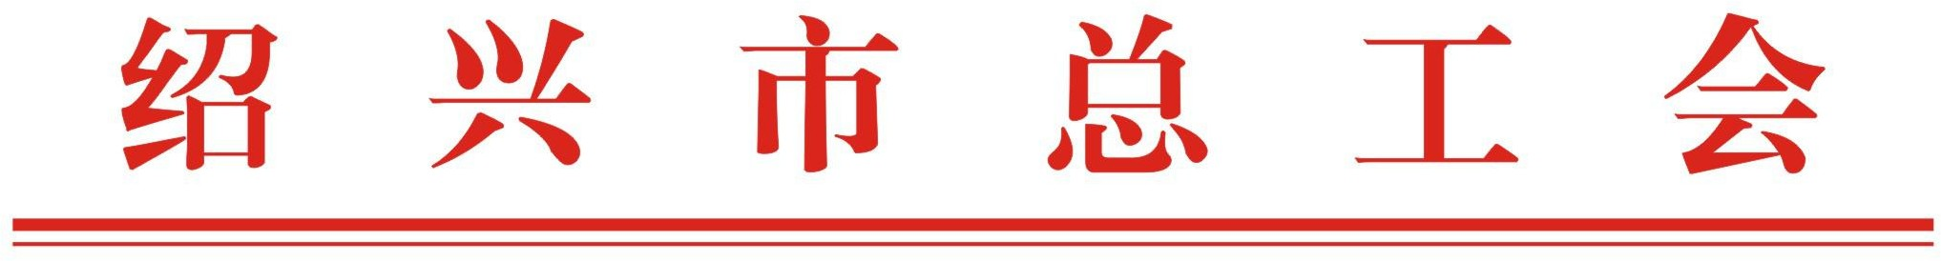

关于举办“ 我心向党· 劳动创造幸福” 全市职工书画摄影比赛的通知

各区、县（市）总工会，市产业工会，市直属部门（系统）工委（工会），省直协管单位工会：
为喜迎中国共产党成立 100 周年，进一步弘扬劳动最光荣、劳动最崇高、劳动最伟大、劳动最美丽的社会风尚，充分展示全市各行各业劳动者在建党百年这一伟大历史进程中履职尽责、建功立业、无私奉献的精神风貌，经研究，决定举办“我心向党·劳动创造幸福”全市职工书画摄影比赛。现将有关事项通知如下：
一、活动主题
坚持以习近平新时代中国特色社会主义思想为指导，深入 学习宣传贯彻习近平总书记在全国劳模大会上的重要讲话和党的十九届五中全会精神，聚焦喜迎中国共产党成立 100 周年和“劳动创造幸福”这两条主线，用镜头讲述红色记忆、红色纪实，记录红色人物、红色遗址，用镜头讲好讲好劳模故事、劳动故事、工匠故事，激励和动员全市广大职工为奋力打造“重要窗口”绍兴新风景凝聚力量，为党的百年华诞献礼。
- 1 -

二、组织机构
主办单位：绍兴市总工会
承办单位：绍兴市工人文化宫
三、活动安排
2021 年 2 月至 2021 年 11 月。
1.2021 年春节后启动“我心向党·劳动创造幸福”全市职工书画摄影比赛；
2.2021 年 2 月-4 月上旬征集作品；
3.2021 年 4 月中下旬组织入选作品遴选，进行初评及终评， 并将评审结果予以公示；
4.2121 年 5 月-11 月进行优秀作品巡展。
四、征稿时间和对象
- 征稿时间：即日起至 2021 年 4 月 5 日止。
- 征稿对象：围绕本次书画摄影比赛主题进行创作的全市书 画摄影爱好者均可参与。
五、作品要求
- 书法作品：书体不限，书写弘扬优秀传统文化、内容积极 健康的诗词作品、格言警句，符合活动主题的原创作品优先评奖。作品尺幅不大于 1.20 米×0.60 米。草书、篆书须附释文。
每位作者限送 1 幅作品。
- 绘画作品：国画、油画、漫画作品均可参赛，作品尺寸不 超过六尺整张（180cm×97cm），内容符合大赛主题。每位作 者限送 1 幅作品。
- 摄影作品：分单幅、组照两类，彩色、黑白均可，对所用

- 2 -

拍摄器材不做限制。提交的摄影作品为JPG 格式；组照作品限
  - 幅；每人限投 5 幅/组；不接收自然山水风光类作品；谢绝提供电脑创意和改变原始影像的作品(作品只可做裁切、亮度、对比度、色彩饱和度的适当微调)。
书画类作品须在作品背面右下角用铅笔注明真实姓名、工 作单位、通讯地址、联系电话，并请作者自行装裱。摄影类作品只接受电子数据投稿，组照及单幅作品均需注明作品标题、作者、联系电话、拍摄时间、拍摄地点及简要的文字说明。
六、奖项设置
（一）作品类奖项设置
    - 一等奖 6 名（书法 2 名，绘画 2 名，摄影 2 名）；
    - 二等奖 12 名（书法 4 名，绘画 4 名，摄影 4 名）；
    - 三等奖 24 名（书法 8 名，绘画 8 名，摄影 8 名）；
    - 优秀奖若干名（书法、绘画、摄影各若干名，具体名额视 参赛作品数量而定）。
（二）组织类奖项设置
本次比赛设优秀组织奖若干。
（三）其他说明
本次比赛将邀请书画、摄影专家担任评委，评奖结束后， 向获奖作品作者颁发获奖证书和奖金，并适时开展获奖作品展览（具体时间另行通知）。
七、作品选送
参赛作品由各区、县（市）总工会，市产业工会，市直属 部门（系统）工委（工会），各区、县（市）总工会按书画、

- 3 -

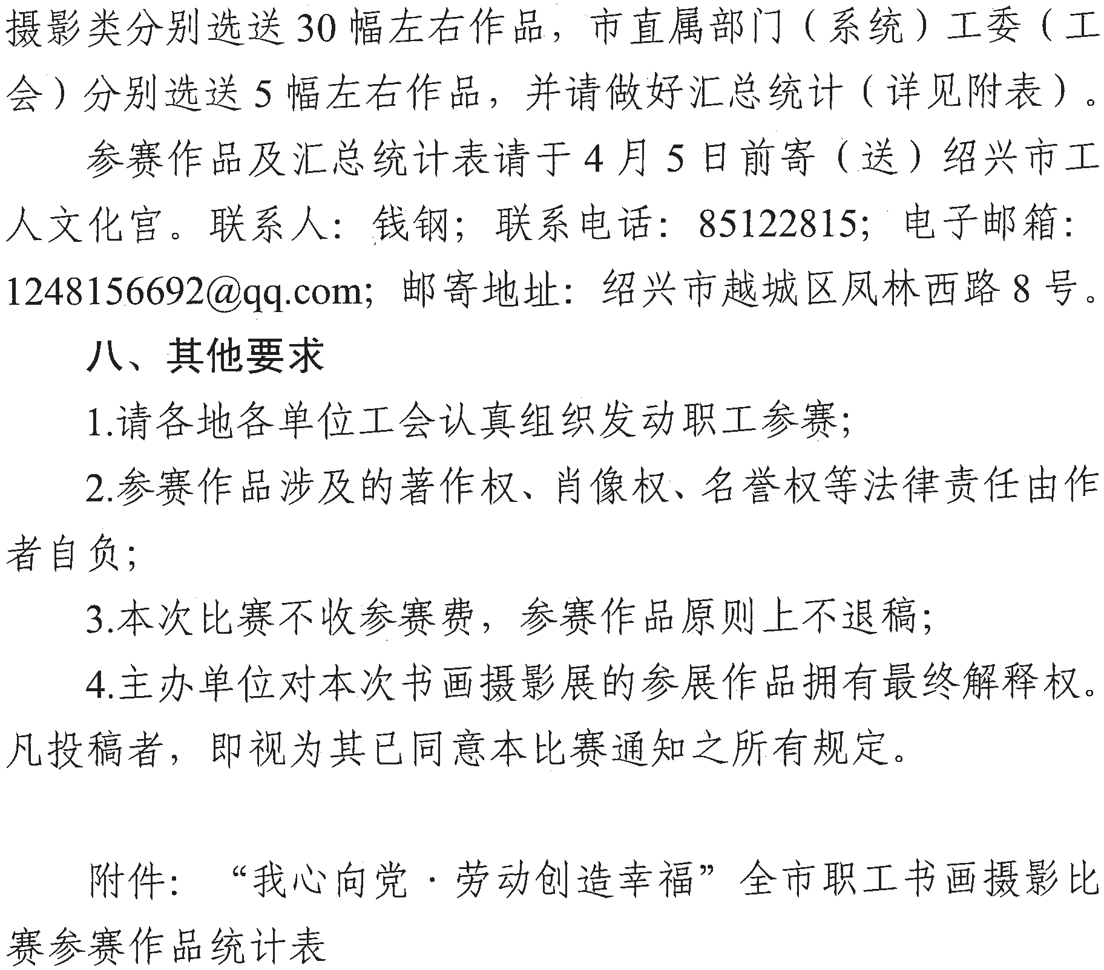
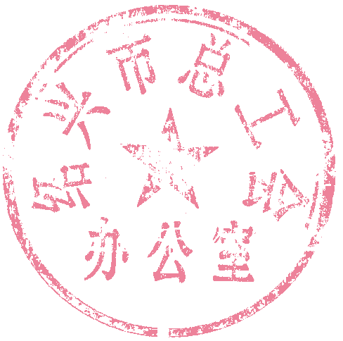
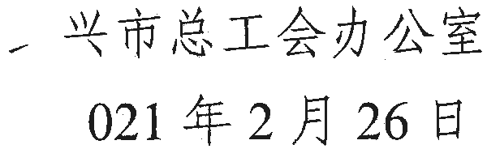


“ 我心向党· 劳动创造幸福” 全市职工书画摄影比赛参赛作品统计表
填报单位： 联系人： 联系电话： 日期：
序号 | 作品标题 | 作品简要说明 | 作者姓名 | 作者单位 | 联系电话
 |  | 创作时间、地点，作品表达内涵等……
注：请在 4 月 5 日前寄（送）绍兴市越城区凤林西路 8 号市工人文化宫（邮箱 1248156692@qq.com ）

- 5 -

